
江苏省2023年普通高中学业水平选择性考试
地理
一、单项选择题：共22题，每题2分，共44分。每题只有一个选项最符合题意。
澳大利亚西海岸的蒙基米亚拥有典型的砂质海岸，该地是游客全年与野生海豚互动的最佳地点。下图为“游客与野生海豚互动照片”。据此完成下面小题。
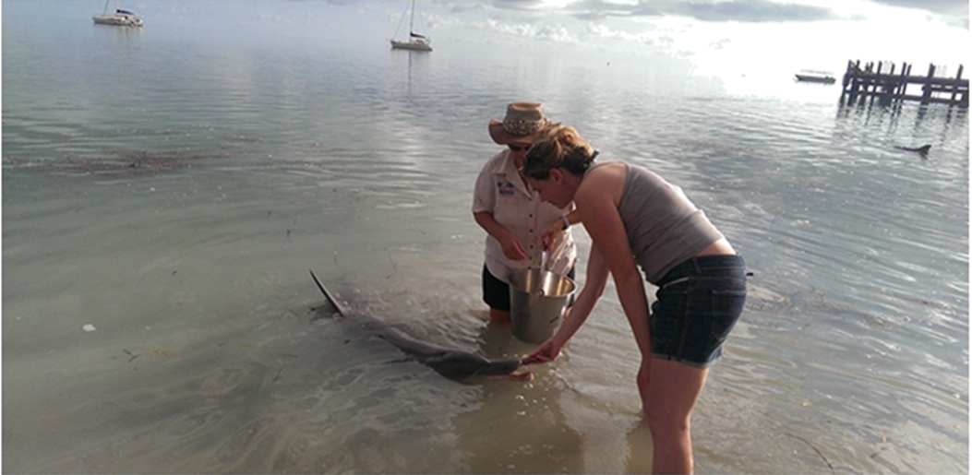
1. 游客在蒙基米亚全年都能与野生海豚互动，主要取决于（ ）
A. 海水密度 B. 海水盐度 C. 海水温度 D. 海水水质
2. 最有利于游客与野生海豚互动的蒙基米亚海底剖面形态是（ ）
A. 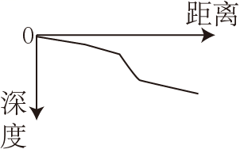 B. 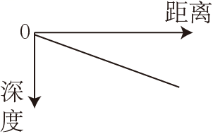
C. 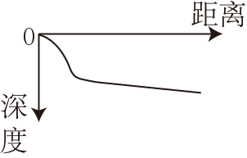 D. 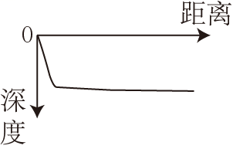
2022年4月27日黎明时分,某地出现金星、火星、木星与土星“四星伴月”的天文现象。此时中国空间站过境该地上空，与“四星伴月”同框，形成壮美景观。下图为“某时刻中国空间站在轨位置上方俯视示意图”。据此完成下面小题。
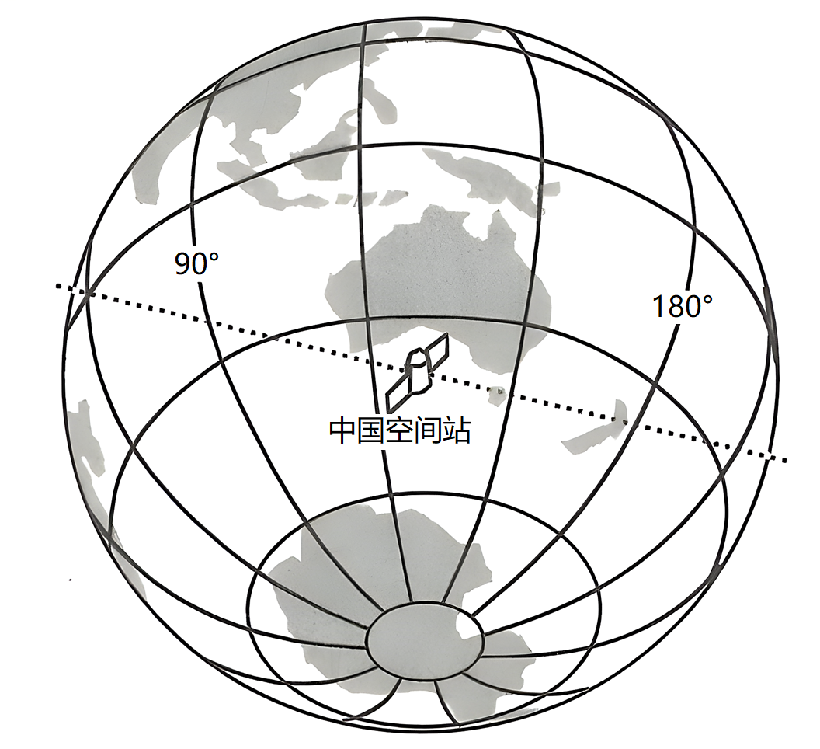
3. 与图示时刻中国空间站在轨位置相符的是（ ）
A. 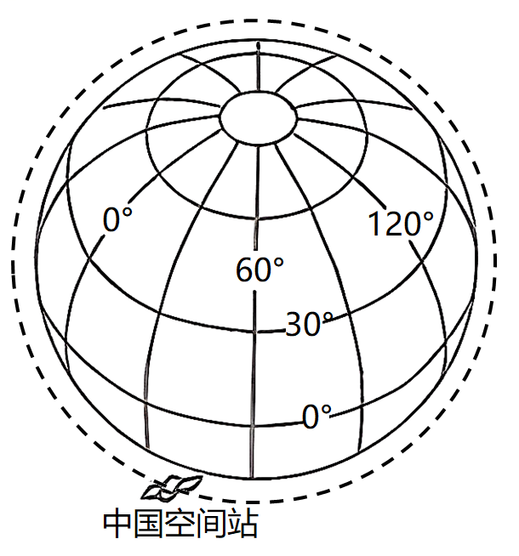 B. 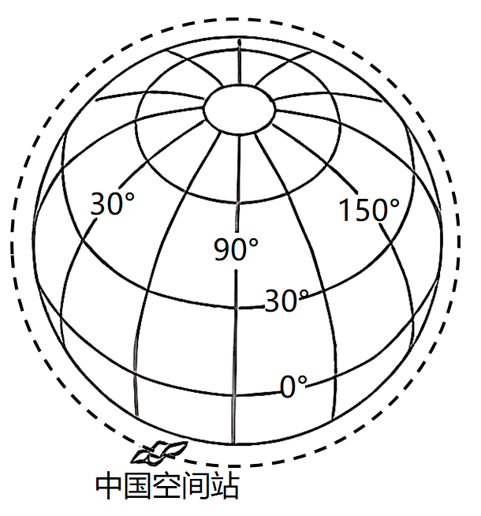
C. 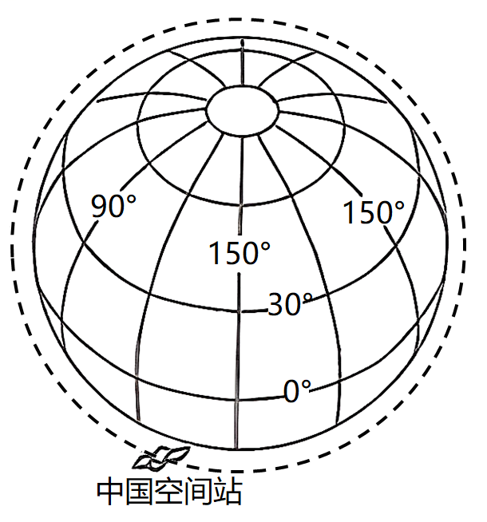 D. 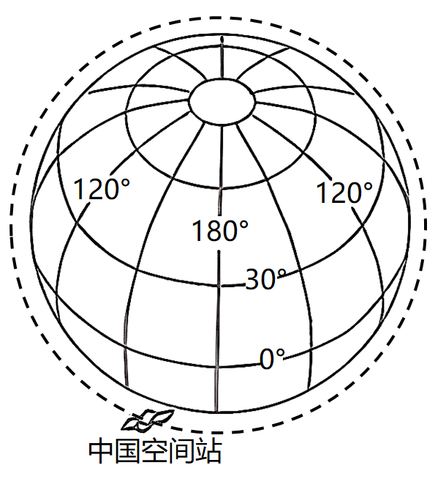
4. “四星伴月”这一天文现象难得一见，主要是因为各天体（ ）
A. 自转周期不同 B. 体积大小不同 C. 自转方向不同 D. 公转周期不同
下图为“我国某山地垂直带谱及云杉林亚带的植被垂直分层示意图”。据此完成下面小题。
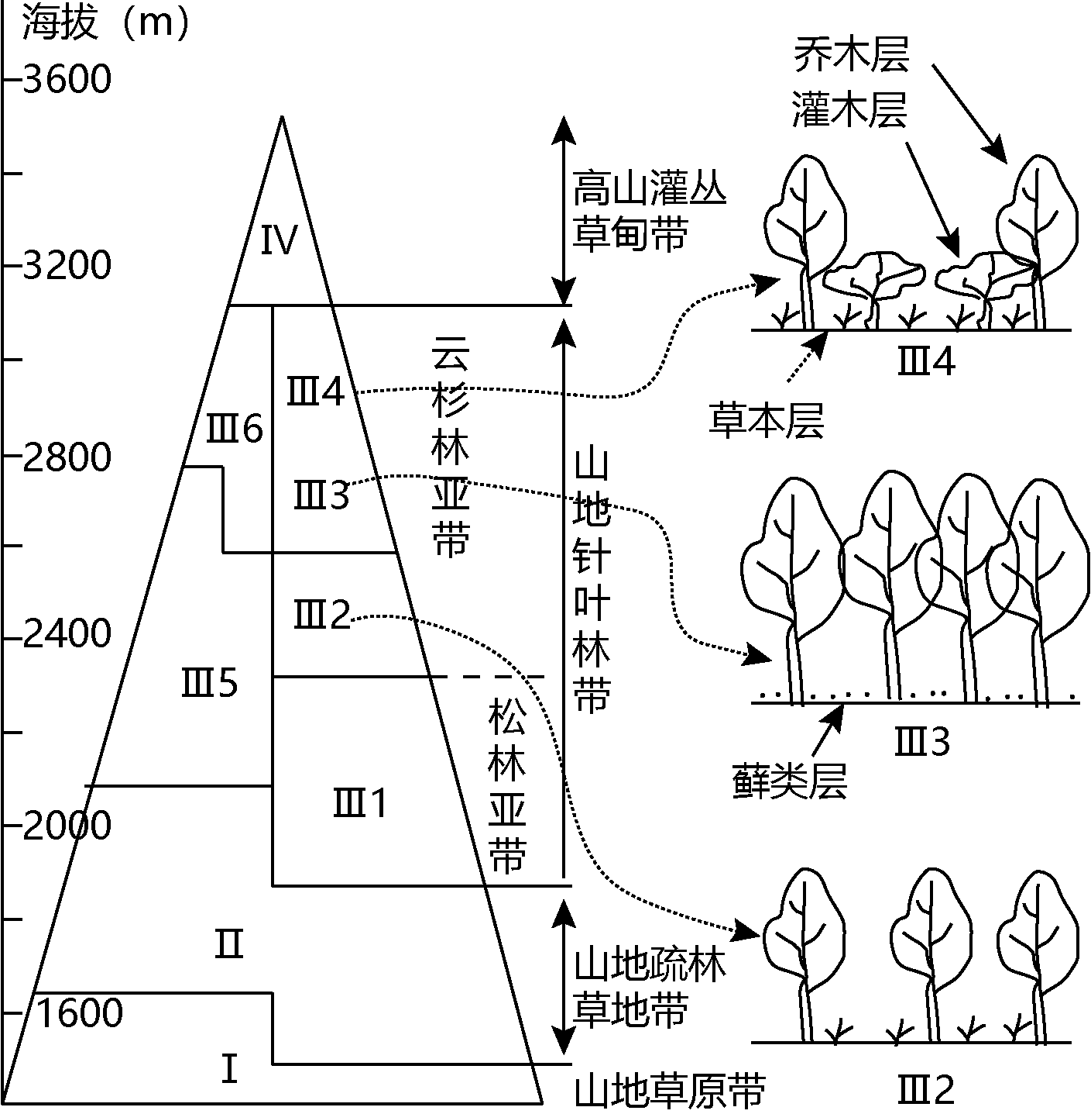
5. 图中不同坡向山地草原带分布高度存在差异，主要是由水分决定的，其推断依据是（ ）
A. 山地坡度 B. 上部林带 C. 山体海拔 D. 基带类型
6. 该山地高山灌丛草甸带坡向差异不明显，原因是山体顶部（ ）
A. 面积小 B. 降水多 C. 风力大 D. 气温低
7. 该山地Ⅲ2、Ⅲ3、Ⅲ4中的植被垂直分层结构不同，其主要影响因子是（ ）
A. 水分 B. 土壤 C. 温度 D. 光照
西风漂流绕过南美大陆南端后部分向北形成北上寒流，与巴西暖流交汇后东流。下图为“1993-2016年西南大西洋海区36°S和41°S附近两个截面逐月洋流流量及变化趋势图”（数值表示流量大小；正负表示流向，北向为正，南向为负）。据此完成下面小题。
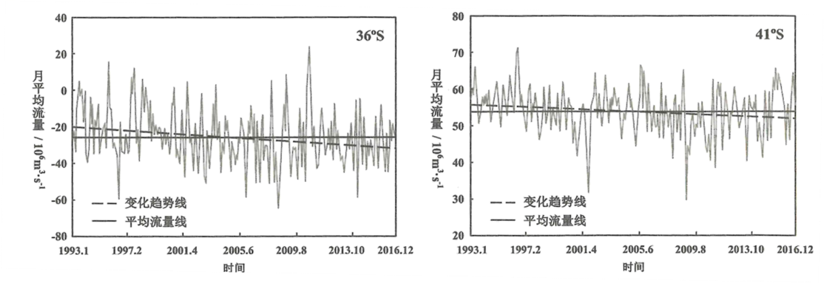
8. 从总体上看，1993—2016年西南大西洋海区（ ）
A. 北上寒流和巴西暖流都增强 B. 北上寒流和巴西暖流都减弱
C. 北上寒流增强，巴西暖流减弱 D. 北上寒流减弱，巴西暖流增强
9. 与该海区洋流强弱变化趋势直接相关的是（ ）
A. 极地东风带向南极方向收缩 B. 盛行西风带向南极方向移动
C. 极地东风带向低纬方向扩张 D. 盛行西风带向低纬方向移动
10. 下图中反映北上寒流和巴西暖流交汇处纬度位置年内变化的曲线是（ ）
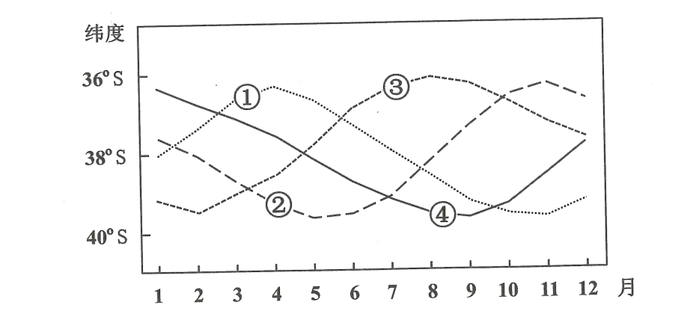
A. ① B. ② C. ③ D. ④
蒙古气旋是发源于蒙古国的温带气旋。下图为“某年4月9日某时刻亚洲局部地区海平面天气图”。据此完成下面小题。
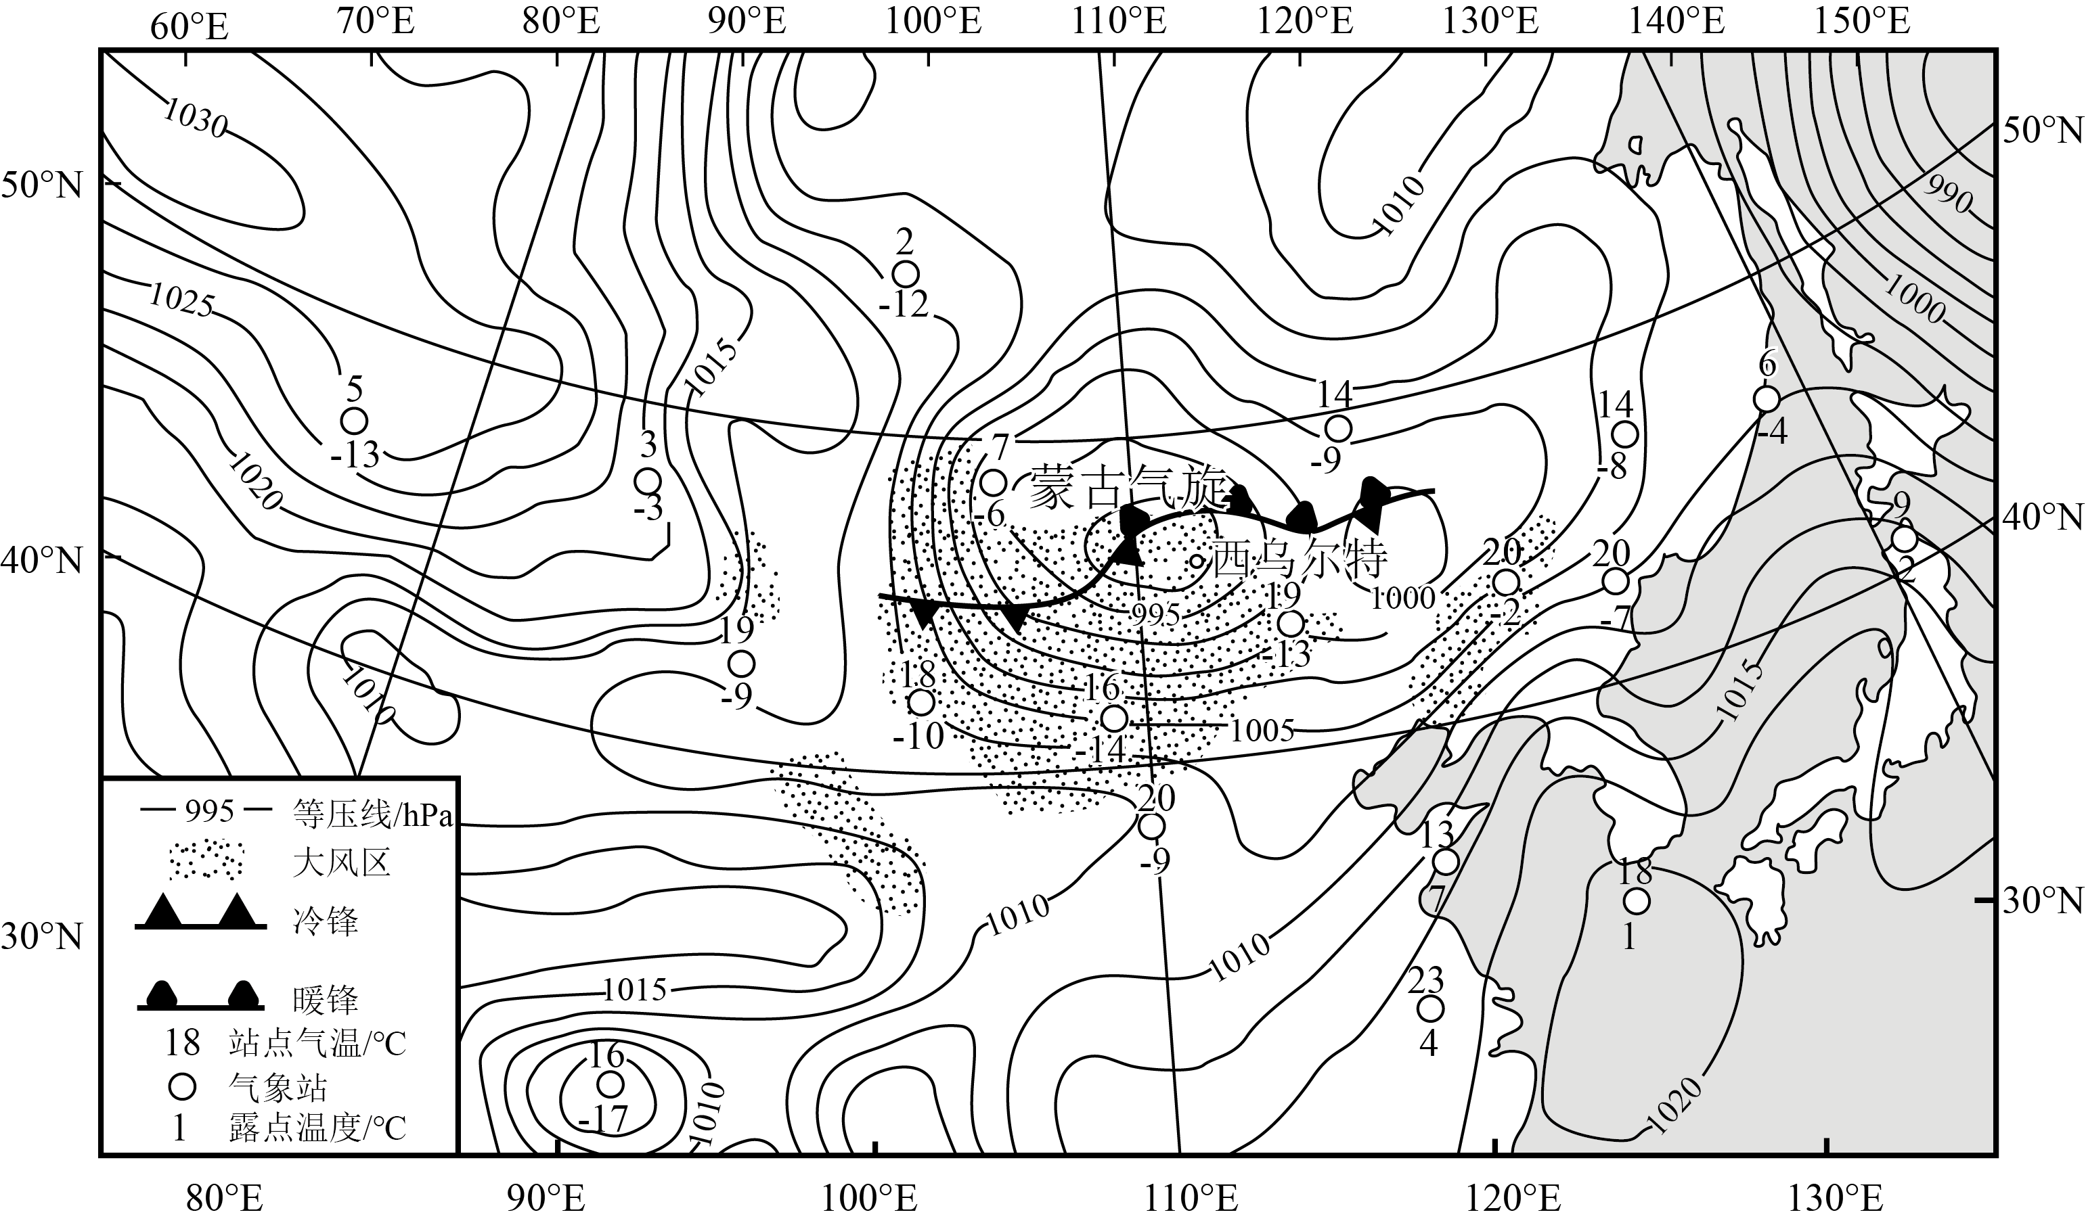
11. 图中蒙古气旋总体上（ ）
A. 气压梯度小，冷锋活动弱 B. 气压梯度大，冷锋活动强
C. 气压梯度小，暖锋活动弱 D. 气压梯度大，暖锋活动强
12. 此刻影响乌尔特地区的气团性质是（ ）
A. 冷干 B. 冷湿 C. 暖干 D. 暖湿
13. 来来我国受该气旋过境影响最大的地区是（ ）
A 华中地区 B. 华北地区 C. 东北地区 D. 西北地区
古村落的研究与保护既有利于传统文化的传承,又有利于我国乡村振兴战略的实施。下图为“我国中部山区某传统村寨土地利用结构示意图”。据此完成下面小题。
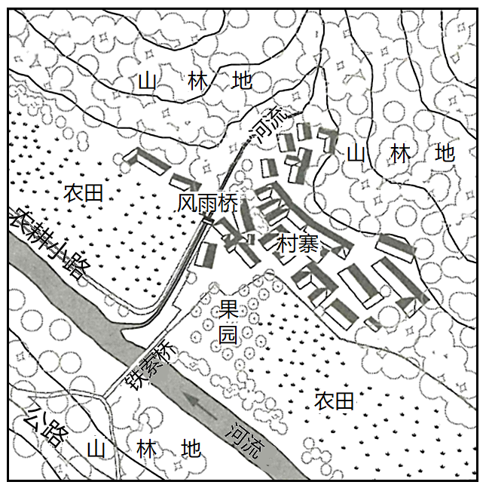
14. 早期铁索桥位置选择在两河交汇处的上游，主要考虑的是（ ）
A. 村寨布局 B. 洪水威胁 C. 地形坡度 D. 方便劳作
15. 早期风雨桥成为村寨重要公共建筑空间的原因是（ ）
A. 日常使用频率高 B. 远离村民的住宅 C. 便于接待外村人 D. 建筑成本比较低
16. 该村寨在落实乡村振兴战略的过程中，恢复村寨传统特色的最大挑战是（ ）
A. 街巷景观还原 B. 传统住宅修缮 C. 精神家园重塑 D. 基础设施完善
考古研究发现，从距今6000年到距今2200多年,欧亚大陆东西方交流和农收业扩散先后形成了“草原之路”和“绿洲之路”两个主要通道。下图为“欧亚大陆农牧业扩散路径示意图”。据此完成下面小题。
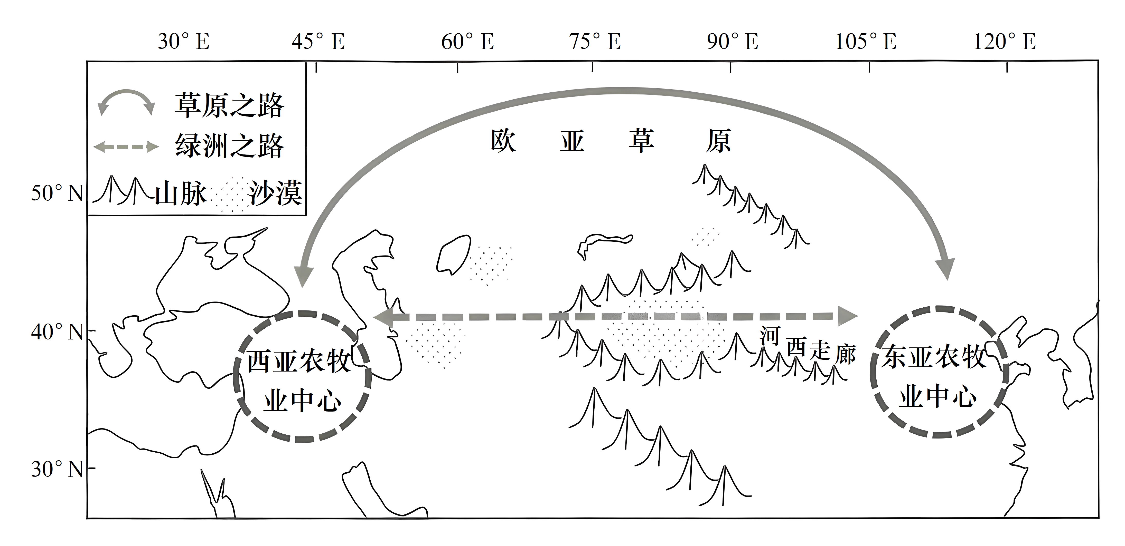
17. 距今4000多年以前，“草原之路”成为东西方农收业扩散主要通道的原因是其（ ）
A. 地广人稀有利于东西方农牧业扩散 B. 距离东亚和西亚农牧业中心位置近
C. 与东西方农牧业中心生产条件相似 D. 环境对东西方农牧业扩散阻碍小
18. 距今2200年以前，随着“绿洲之路”贯通，东西方农牧业进一步交融。据此可推断出（ ）
A. “草原之路”农业生产规模达到极限 B. 河西走廊以东农业生产模式更加多样
C. 中亚地区的适农生产区域整体向东移 D. 西亚种植业规模超过畜牧业生产规模
19. 早期农牧文明交融过程中，“草原之路”和“绿洲之路”沿线人地关系演变的主要驱动力是（ ）
A. 人口扩散迁移 B. 交通工具变化 C. 文化语言交流 D. 聚落规模扩大
目前，江苏省13个设区市实现了高铁（各类型动车组）市市相通。下图为“江苏省高铁线路分布示意图”。据此完成下面小题。
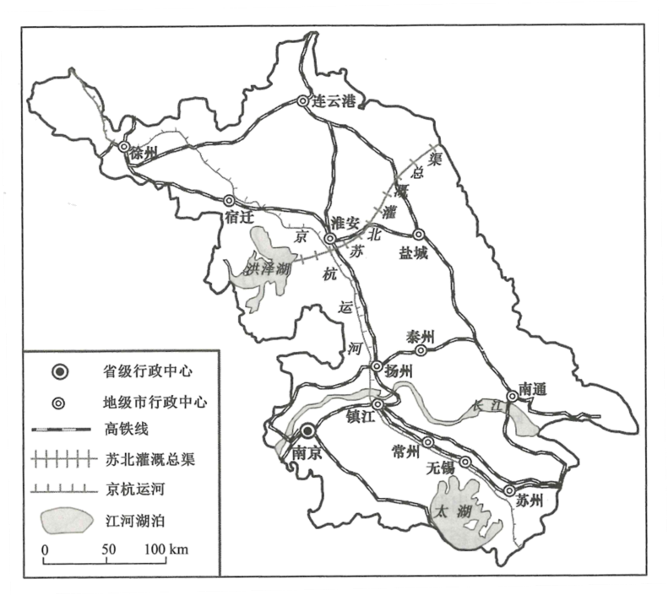
20. 江苏省高铁选线途经哪些城市，常有多种优选方案，其原因最可能是（ ）
A. 替代交通方式多样 B. 城市等级体系完善
C. 人口流动方向多变 D. 城市发展比较均衡
21. 徐州至苏州高铁线基本与京杭运河走向一致，主要考虑的是（ ）
A. 已有城市分布格局的影响 B. 能够避开大型湖泊的影响
C 京杭运河对铁路工程影响 D. 利于铁路与京杭运河联运
22. 未来构建覆盖更广的江苏全域高铁网，其主要目的是（ ）
A. 降低物流运输成本 B. 优化城市空间结构
C. 加快乡村城镇化进程 D. 促进区域发展一体化
二、非选择题：共3小题，共56分。
23. 某地规划的铁路穿过一冲积扇。下图为“某地地形及规划铁路位置示意图”。据此回答下列问题。
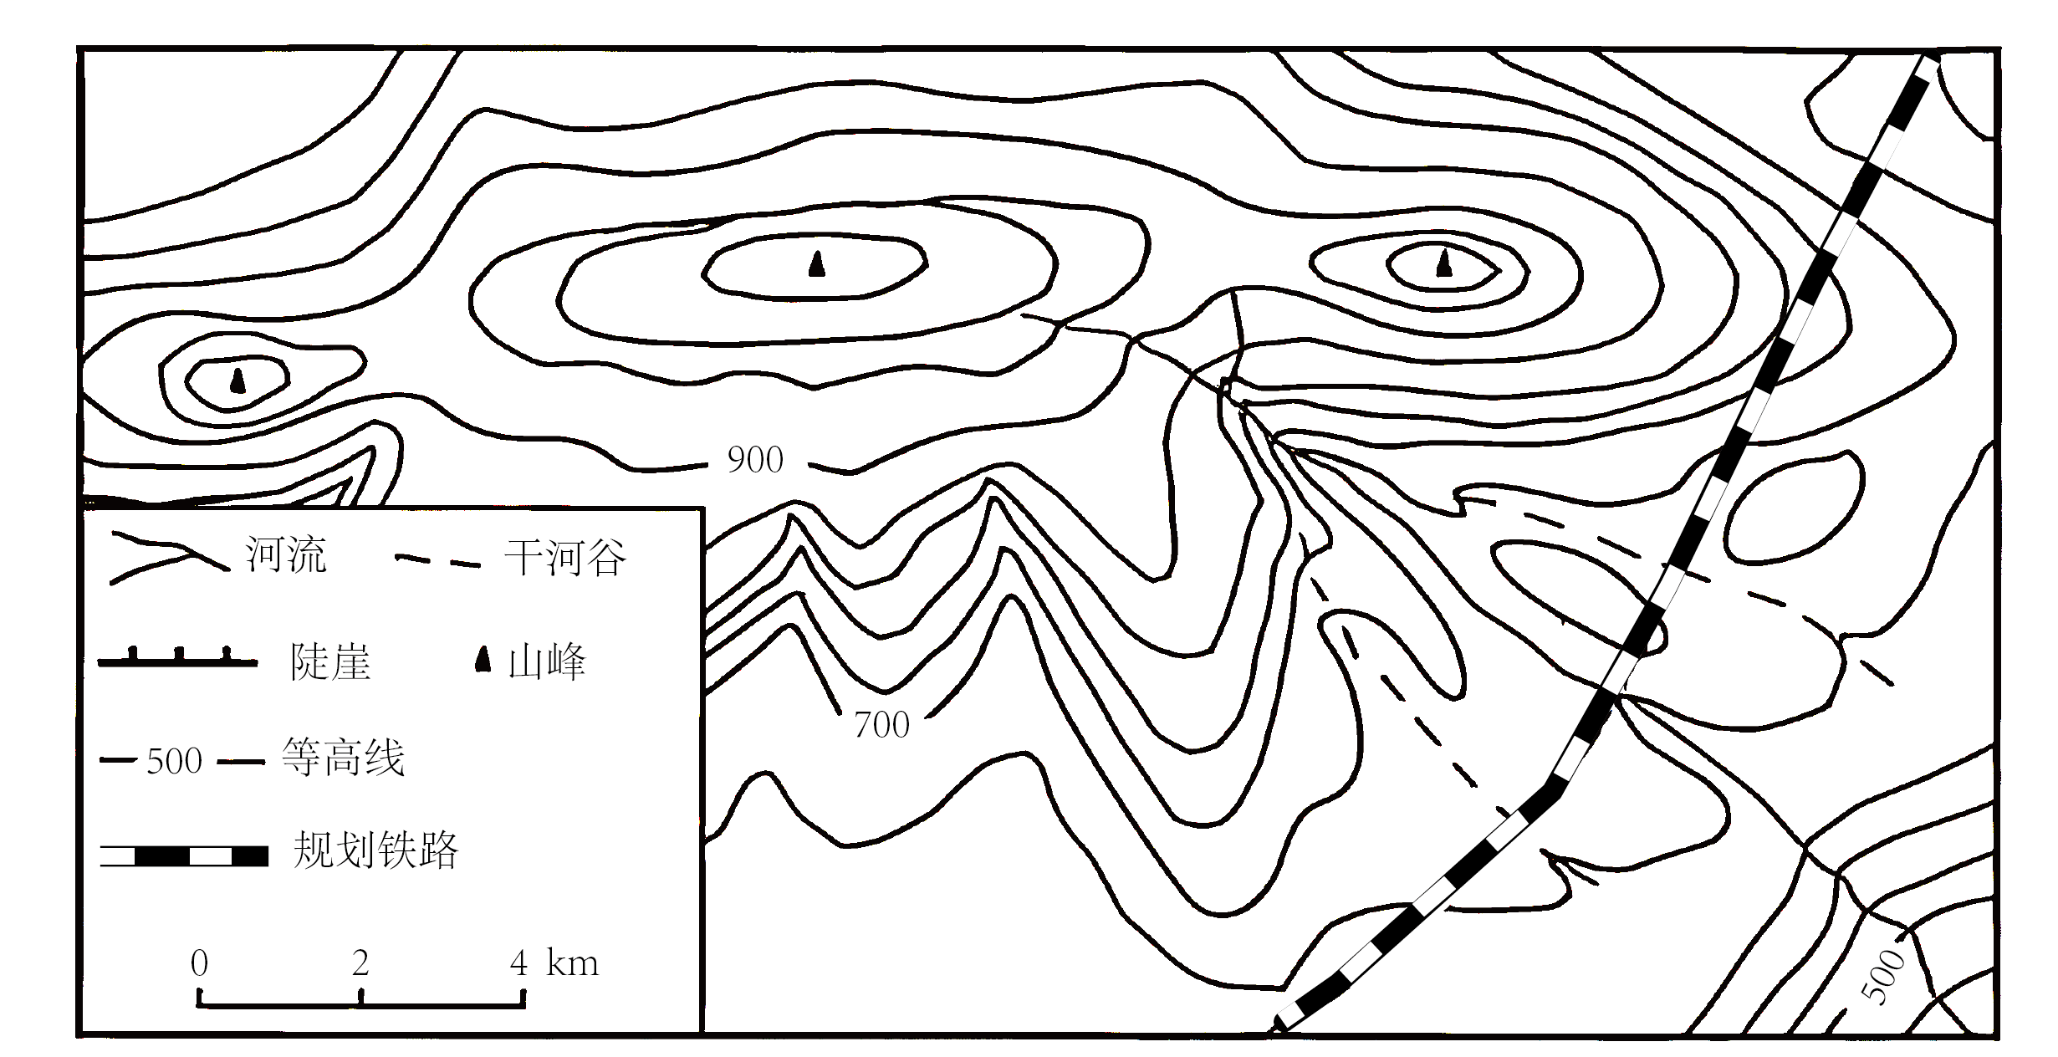
（1）在图中用给定图例符号标出陡崖位置________，并写出判断理由________。
（2）描述图中冲积扇的主要地貌特征________，并从物质来源、动力机制等角度简析冲积扇的形成条件________。
（3）从地貌角度，分析图中冲积扇区域建设铁路面临的不利条件。
24. 阅读材料，回答下列问题。
材料一第七次全国人口普查资科显示：江苏昆山、福建晋江、浙江慈溪和义乌4个县级市的城市人口规模均超100万,跃居我国大城市之列。
材料二下表为“2021年4个县级市人口与经济指标统计表”。
项目 | 昆山 | 晋江 | 慈溪 | 义乌
常住人口（万人） | 211.2 | 206.9 | 185.9 | 188.5
GDP（亿元） | 4748.1 | 2986.4 | 2379.2 | 1730.2
规模以上工业企业平均产值（亿元） | 4.34 | 2.71 | 2.25 | 1.47
优势产业 | 电子信息 | 体育鞋服 | 小家电 | 小商品

（1）从产业发展角度，简述4个县级市优势产业形成的相似条件。
（2）依据晋江、慈溪和义乌的优势产业类型，分析其人均GDP较昆山存在的差异及其主要原因。
（3）说明优势产业对4个县级市发展成为大城市的促进作用。
25. 阅读图文材料。回答下列问题。
材料一希腊萨索斯岛位于爱琴海北部，地形以山地为主。萨索斯岛历史悠久，早期居民多从事农矿业；20世纪60年代后旅游业发展，居民逐断移居新镇，形成古镇—新镇的“双子镇”模式。古镇的传统建筑大多坐北朝南，依山而建，排列紧密，建筑材料为天然石材和木材；新镇多为现代建筑。
材料二左图为“萨索斯岛古镇与新镇分布示意图”，右图为“萨索斯岛古镇传统建筑景观图”。
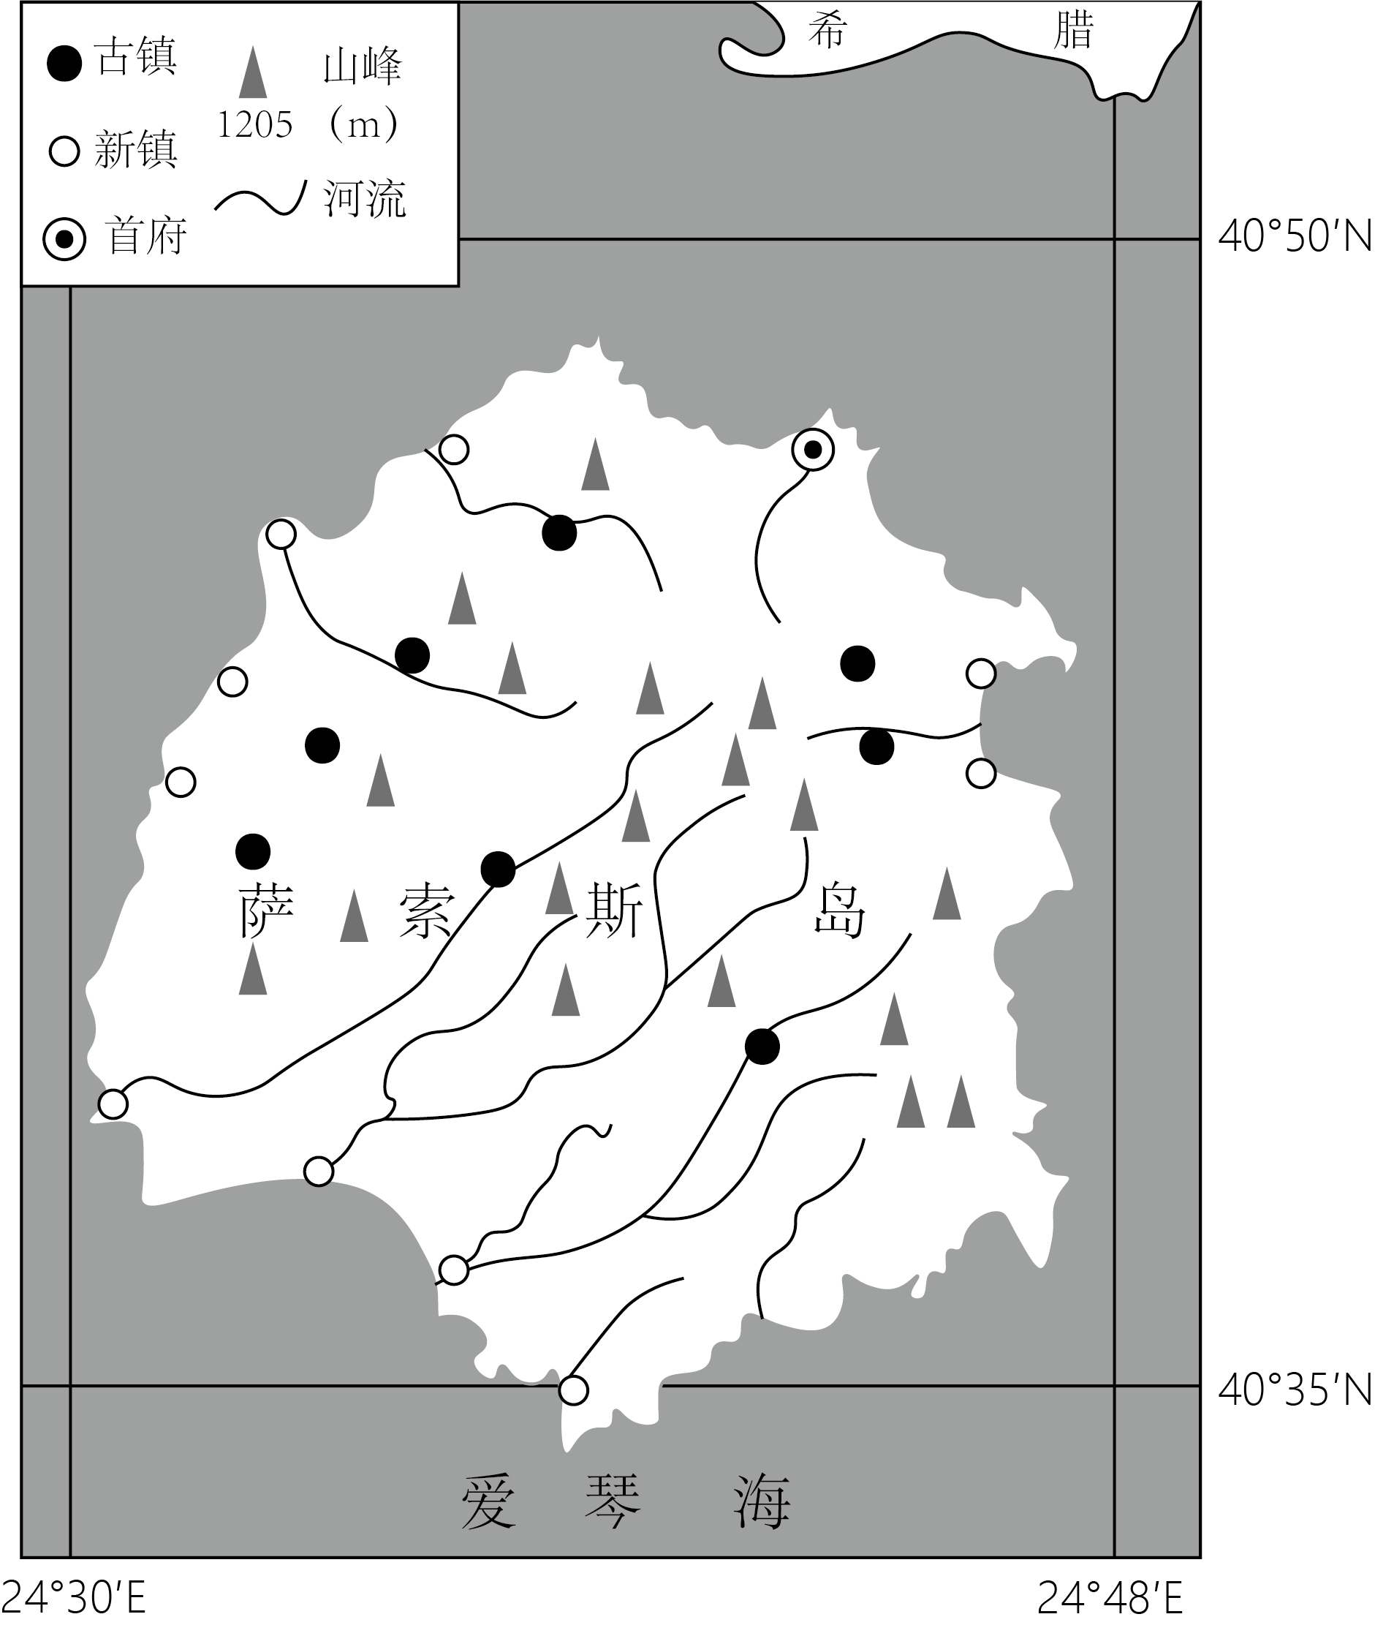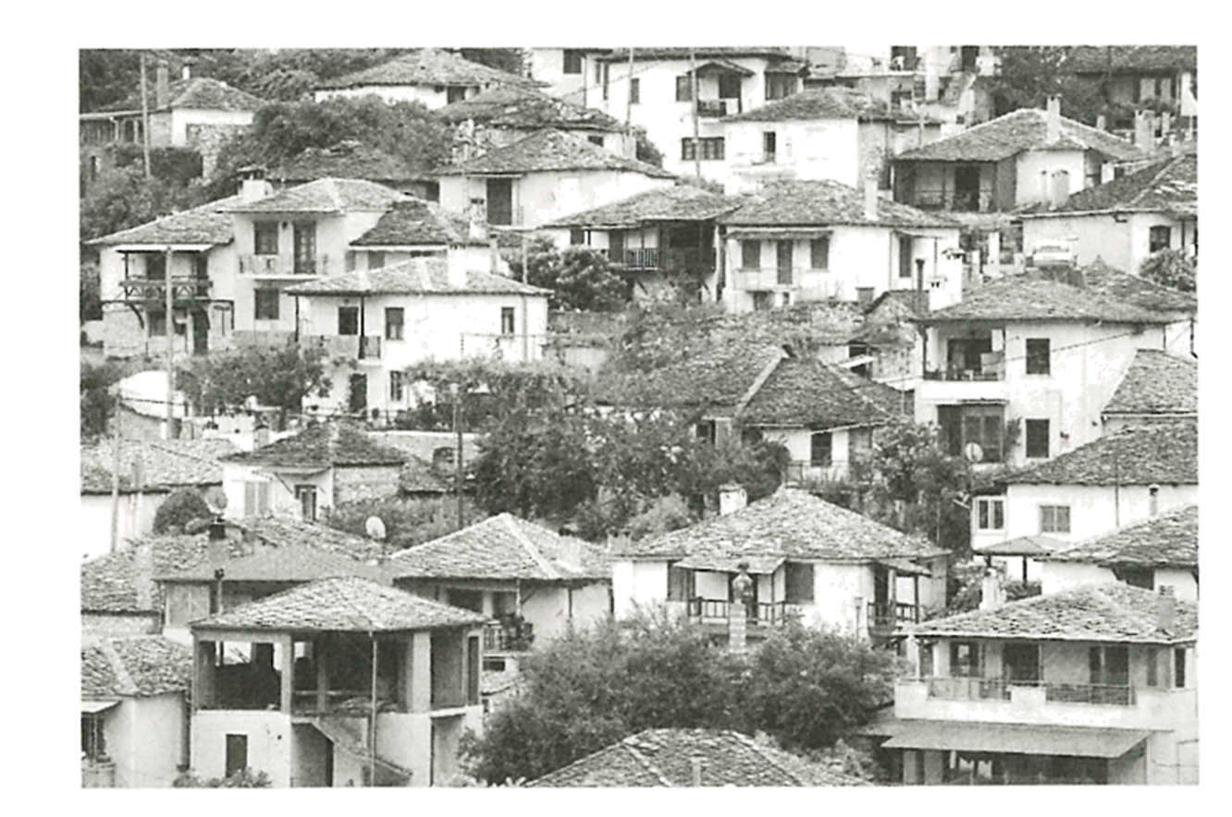
（1）简述萨索斯岛古镇和新镇的空间分布特征。
（2）分析萨索斯岛古镇传统建筑特点与当地自然环境的关系
（3）评价“双子镇”模式对萨索斯岛旅游业发展的影响。

